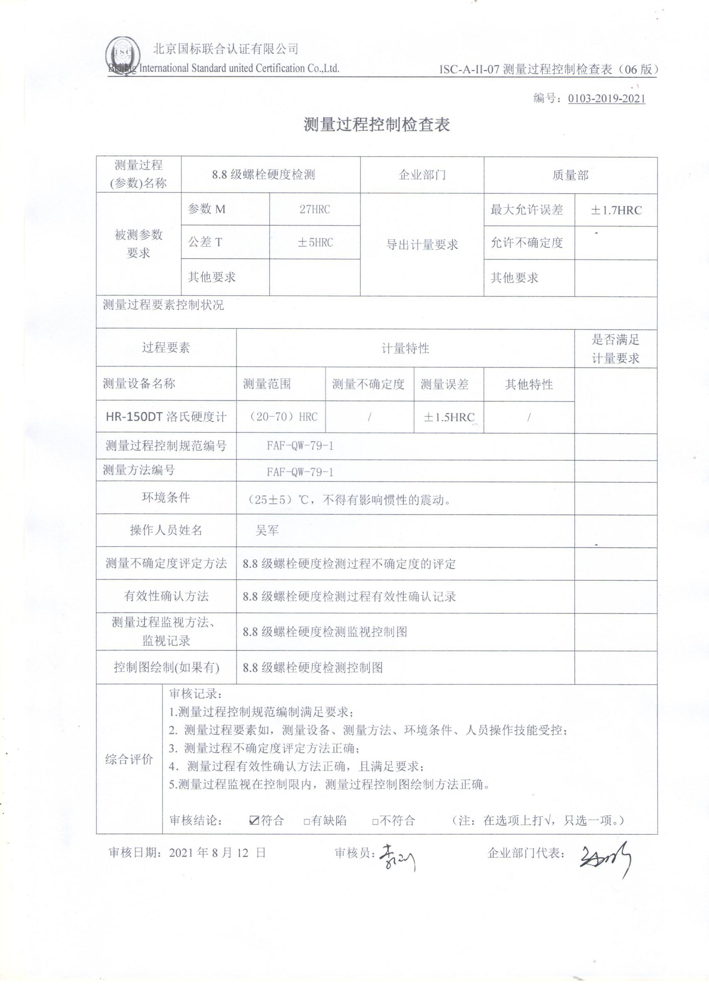
编号：0103-2019-2021
测量过程控制检查表
测量过程  (参数)名称 |  | 8.8级螺栓硬度检测 |  |  |  | 企业部门 |  | 质量部
被测参数  要求 |  | 参数M |  | 27HRC |  | 导出计量要求 |  | 最大允许误差 | ±1.7HRC
 |  | 公差T |  | ±5HRC |  |  |  | 允许不确定度
 |  | 其他要求 |  |  |  |  |  | 其他要求
测量过程要素控制状况
过程要素 |  |  | 计量特性 |  |  |  |  |  | 是否满足  计量要求
测量设备名称 |  |  | 测量范围 |  | 测量不确定度 |  | 测量误差 | 其他特性
HR-150DT洛氏硬度计 |  |  | （20-70）HRC |  | / |  | ±1.5HRC | /
测量过程控制规范编号 |  |  | FAF-QW-79-1
测量方法编号 |  |  | FAF-QW-79-1
环境条件 |  |  | （25±5）℃，不得有影响惯性的震动。
操作人员姓名 |  |  | 吴军
测量不确定度评定方法 |  |  | 8.8级螺栓硬度检测过程不确定度的评定
有效性确认方法 |  |  | 8.8级螺栓硬度检测过程有效性确认记录
测量过程监视方法、  监视记录 |  |  | 8.8级螺栓硬度检测监视控制图
控制图绘制(如果有) |  |  | 8.8级螺栓硬度检测控制图
综合评价 | 审核记录：  1.测量过程控制规范编制满足要求；  2. 测量过程要素如，测量设备、测量方法、环境条件、人员操作技能受控；  3. 测量过程不确定度评定方法正确；  4．测量过程有效性确认方法正确，且满足要求；  5.测量过程监视在控制限内，测量过程控制图绘制方法正确。  审核结论： ☑符合 □有缺陷 □不符合 （注：在选项上打√，只选一项。）
审核日期：2021年8月12 日 审核员： 企业部门代表：

